Zümrüt Özü Uyumlaması
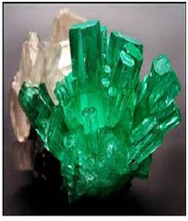
Zümrüt Özü Uyumlaması
(Emerald Essence)
Bu uyumlama özellikle Göz,Göz kapakları ve kalp çakrası için kullanılır. Bu enerji sisteminin esas amacı fiziksel ve duygusal şifalanmadır.
Özellikle gözler üzerinde ki tüm problemlerin şifalanmasın da kullanılır.Bu doğada olan zümrüt taşının enerjisinin çok yükseltilmiş olan frekansıdır.
Bu sistem ile kullandığınız her eşyayı zümrüt özü enerji ile bir anten yapabilir bu enerjiyi sürekli üstünüzde yada yaşadığınız mekanlarda hissedebilirsiniz.
Bu sistem diğer sistemler ile birlikte kullanılabilir

